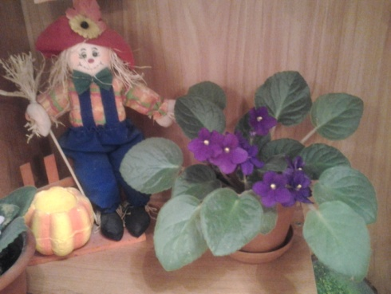**ПРОЕКТ**

**«Подарок маме – своими руками!»**

**Автор:** Кашкарова Светлана Валентиновна.

**Проблема:** подарки мамам, сделанные руками детей при помощи воспитателей всегда вызывают положительные эмоции и нежные чувства у родителей. Ожидая очередного праздника, педагоги каждый раз задумываются: «Чем же еще удивить наших мам?». Возникают сложности типа «это уже было», «старо, как мир», «красиво, но дорого», «очень хорошо, но нет возможностей» и т.п.

**Гипотеза:** можно подарить то, что у всех на виду, что вызывает радость у каждого человека, то, что мамы совсем не ожидают получить в подарок.

**Идея:** вырастить фиалки к празднику 8 марта.

**Тип проекта:** практико-ориентированный

**Срок реализации** – 10 месяцев (среднесрочный)

**Участники:** дети подготовительной группы, педагоги и сотрудники ДОУ, родители.

**Цель проекта:**

* создание теоретической основы для самостоятельного осмысления происходящих в природе процессов и явлений;
* развитие потребности у дошкольников к познанию природы, растительного мира;
* развитие творческой активности, умения строить межличностные отношения в малых рабочих группах;
* воспитание чувства эмоционального удовлетворения и самореализации.

**Ожидаемые результаты проекта:**

* Дети понимают необходимость бережного и заботливого отношения к природе.
* Освоение норм поведения в природном окружении и соблюдение их в практической деятельности и в быту.
* Проявление активного отношения к объектам природы (действенной заботы, умения оценивать действия других людей по отношению к природе).
* Проявление внимания и заботы по отношению к близкому человеку, стремление совершать поступки, приносящие радость окружающим и чувство удовлетворения самому ребенку.

**Этапы проекта.**

1 этап. Целеполагание (выявление проблемы).

2 этап. Разработка проекта.

3 этап. Выполнение проекта (Организация совместной работы детей и педагогов над проектом).

4 этап. Подведение итогов.

**Реализация проекта**

**1.Специально организованная деятельность: (приложение 1)**

***«Фиалка – цветущее комнатное растение»***

*Цели:*

* познакомить с родиной фиалки, легендой о её происхождении;
* закреплять и расширять представления о комнатном растении - фиалке, его внешнем виде, особенностях ухода за ним;
* воспитывать стремление беречь и любить растения, ухаживать за ними.

***«Составление рассказов о фиалке»***

*Цели:*

* закреплять представления о комнатном растении - фиалке, его внешнем виде, особенностях ухода за ним;
* активизировать словарь по заданной теме (растение, стебель, лист, цветок, корень, фиалка; ухаживать, поливать, смахивать пыль; красивый, зеленый, сочный, опушенный, короткий, нежный, белый, розовый, фиолетовый);
* закреплять умение составлять рассказ-описание о фиалке по данному плану; воспитывать стремление беречь и любить растения, ухаживать за ними.

***«Уход за комнатными растениями»***

*Цели:*

* расширить знания детей о комнатных растениях;
* закреплять умение узнавать и называть части растения (корень, стебель, лист, цветок), используя модели, и путем сравнения его с другими объектами наблюдения;
* воспитывать интерес к исследовательской деятельности: научить размышлять, делать выводы;
* расширить словарный запас (узамбарская фиалка, бальзамин, бегония, алоэ, герань);
* поощрять желание ухаживать за растениями, относиться к ним с любовью и нежностью.

***«Способы размножения фиалок»***

*Цели:*

* уточнить знания о том, из чего можно вырастить комнатные растения;
* дать понятие о разных способах выращивания узамбарской фиалки – листовыми черенками, пасынками, цветоносами, сегментами листа, семенами;
* обучать способам правильной посадки пасынка;
* вызвать желание самостоятельно вырастить комнатное растение.

**2.Совместная деятельность** детей и педагогов

***2.1.Трудовая деятельность:***

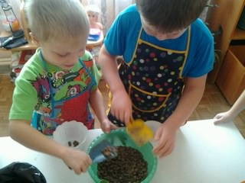***Посадка комнатных растений.***

*Цель.* Учить приемам правильной посадки растения. Закрепить представления о жизни растения и разных способах пересадки цветов (пасынками). Воспитывать желание самостоятельно вырастить растение.

***Полив и удобрение комнатных растений.***

*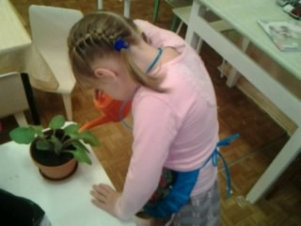Цель*. Воспитание бережного отношения к окружающей природе, желания заботиться о ней, воспитание чувства ответственности за свои поступки по отношению к объектам природы. Расширение кругозора детей, их знаний о комнатных растениях и способах ухода за ними, обогащение словарного запаса, ознакомление с правилами полива комнатных растений.

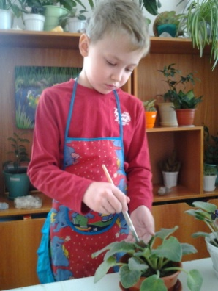***Мытье комнатных растений.***

*Цель.* Закреплять умение удалять пыль с растений при помощи влажной кисточки, опрыскивать из пульверизатора; определять необходимость ухода, ориентируясь на состояние листьев растения, устанавливать связь между особенностями листьев и способами ухода за ними. Обогащать словарь путем введения слов: опрыскивать, пульверизатор. Воспитывать умение работать тщательно, ответственно относиться к оказанию помощи живому существу.

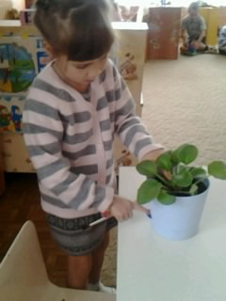

***Наблюдение за ростом цветов и листьев.***

*Цель.* Систематизировать наблюдения за ростом растений. Вносить данные в календарь наблюдений. Установить причинно-следственные связи: правильный и своевременный уход (полив, мытье, удаление больных листьев и отцветших цветоносов, удобрение) ведет к активному росту и обильному цветению фиалки. Воспитывать стремление ухаживать за комнатными растениями, радоваться результатам своего труда (здоровое, цветущее растение).

**2.2.*Игровая деятельность*:**

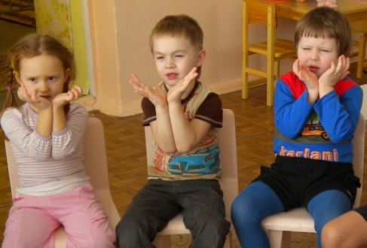***Пальчиковые игры*** (**приложение 2)**

* «Фиалка»
* «Мы цветы в саду сажаем»
* «Цветок распускается»
* «Цветы растут»
* «Наши нежные цветки»
* «Цветок»
* 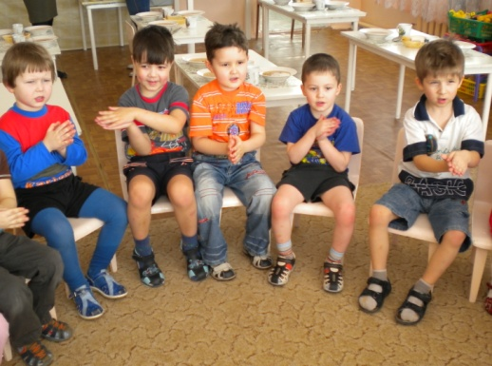«Мак»
* «Цветок на поляне»
* «На лугу растут цветы»
* «Каждый бутончик»
* «Подсолнух»
* «На окне в горшочках»

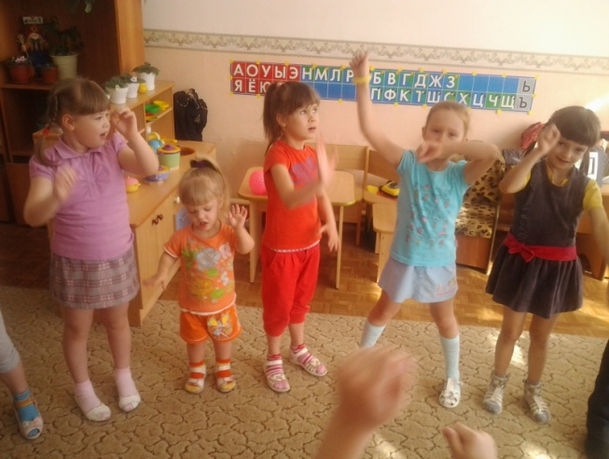***Физкультминутки* (приложение 2)**

* «На окне в горшочках»
* «Незабудки»,
* «Цветы»
* «Мак»
* «Вместе по лесу идем»
* «Цветы в корзинке»
* «Раз, два, три, выросли цветы»
* «На лугу»

***Дидактические игры:***

* ***«Найди растение».***

*Цели:* развиватьумение находить растение по карточке-определителю (на карточках схематично изображены основные признаки растения); уметь найти его в уголке природы и определить название.

* ***«Путешествие капельки».***

*Цели:* формировать элементарные представления о круговороте воды в природе, используя модели объектов живой и неживой природы (капли воды, тучка, солнышко, почва, водоем, стрелки-указатели).

* ***«Исправь ошибку».***

*Цели:* Учить определять лишние детали на картинках, изображающих комнатные растения.Развивать внимание, память, сообразительность.

* ***«Береги природу».***

*Цели:* развивать умение размышлять, делать логические выводы. (На столе размещены картинки с изображением объектов живой и неживой природы. Воспитатель убирает один объект. Дети должны ответить, какие изменения произойдут в природе, если исчезнет солнце, вода, растения, птицы и т. п. )

* ***«Найди, что опишу», «Отгадай, что за растение».***

*Цели:* Формировать умение находить растение по перечисленным признакам.

* ***«Собери цветок».***

*Цели:* Развивать логическое мышление; закреплять знание комнатных цветов.

* 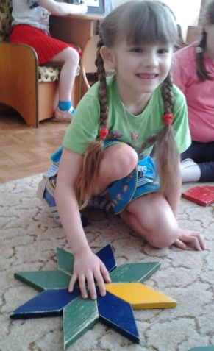***«Что изменилось?».***

*Цели:* Найти растение по сходству.

* ***«Где спрятался зайчонок?»***

*Цели:* Найти предмет по перечисленным признакам.

* ***«Найди растение по названию».***

*Цели:* Найти растение по слову-названию.

* ***«Чего не стало?»***

*Цели:* Назвать растение по памяти (без зрительного контроля).

* ***«Продайте то, что назову».***

*Цели:* Найти растение по названию.

* ***Магазин «Цветы».***

*Цели:* Описать, найти и назвать растение по характерным признакам

* ***«Четвертый лишний».***

*Цели:* Выделить лишнее слово, объяснить свой выбор.

* ***«Украсим комнату».***

*Цели:* На основе представлений о необходимых условиях существования различных комнатных растений развивать экологическое мышление и творческие способности детей.

* ***Домино «Мы из Красной книги».***

*Цели:* Развивать мыслительные операции (сравнении, обобщения) на основе представлений детей об охраняемых законом России растениях.

* ***«Собери букет».***

*Цели:* Научить подбирать сочетания цветов; закрепить знание основных цветов спектра; развивать аналитико-синтетическое мышление; закреплять представление об особенностях внешнего вида и знание названий цветов

* ***«Найди такой же»***

*Цели:* найти предметы по сходству.

***Словесные игры:***

* ***«Загадай, мы отгадаем».***

*Цели:* Развивать умение описывать растение и находить его по описанию.

* ***«Опишите, я отгадаю».***

*Цели:* Найти растение по описанию взрослого или ребенка.

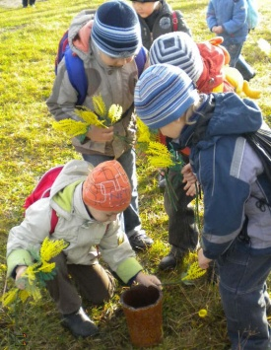***Подвижные игры:***

* ***«К названному растению беги».***

*Ход игры:* По команде педагога дети разыскивают объект природы, добегают до него.

* ***«Эстафета «Собери букет»».***

*Ход игры:* каждый участник команды добегает до вазы, ставит в нее искусственный цветок.

* ***«Отгадай фигуру».***

*Ход игры:* дети передвигаются по площадке. По команде воспитателя замирают, пытаясь изобразить объект природы: растение, птица, животное и т.п. Водящий отгадывает, кого изобразили дети.

* ***«Цветы и ветер».***

*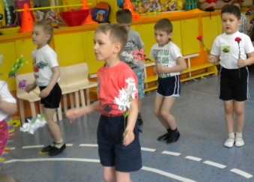Ход игры:* по сигналу воспитателя «ветер» дети плавно передвигаются по залу, изображая растения, качаемые ветром. По сигналу «цветы» дети замирают на месте. Водящий пытается обнаружить тех, кто шелохнется.

* ***«Угадай, кто это».***

*Ход игры:* водящий садится спиной к игрокам. Дети по одному подходят к нему, называют любое растение. Водящий по голосу определяет имя ребенка.

* 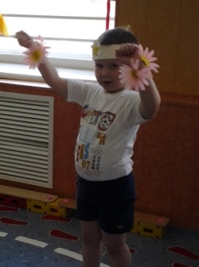***«По местам».***

*Ход игры:* дети становятся в круг. Возле каждого ребенка кладут цветок. По сигналу воспитателя дети разбегаются по площадке. Несколько цветов убирают, детям дают сигнал встать в круг. Выбывают из игры те, кто не успел встать около цветка.

* ***«Найди пару».***

*Ход игры:* детям раздают картинки с изображением растений. Все разбегаются по площадке, выполняют определенные действия (прыгают, приседают, бегают и т.д.). по сигналу воспитателя каждый ребенок должен найти себе партнера с такой же картинкой.

* 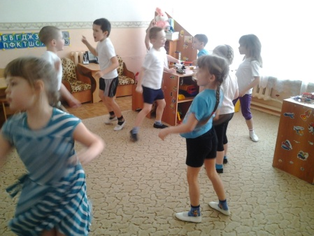***«Чья команда быстрей».***

*Ход игры:* группу детей делят на 3-4 команды, каждая становится в круг. В центр каждого круга ставится модель растения. Пока звучит музыка, дети передвигаются по залу. По окончании мелодии каждая команда должна собраться возле своего растения. В процессе игры воспитатель может менять растения местами.

* ***«Кто быстрей».***

*Ход игры:* дети становятся лицом в круг. Водящий идет за кругом, кладет у ног одного из детей цветок, бежит вокруг круга. Тот, кому положили цветок, должен побежать в другую сторону. Выигрывает тот, кто первым обежит круг и возьмет цветок в руки.

***2.3..Продуктивные виды деятельности:***

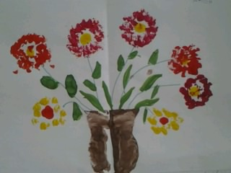***Рисование «Ваза с цветами»***

*Цель.* Закреплять умение создавать симметричные рисунки методом сгибания листа пополам (ваза). Развивать умение изображать цветы способом примакивания (кусочком мятой бумаги), нанесения элементов рисунка подушечками пальцев. Развивать творческое воображение.

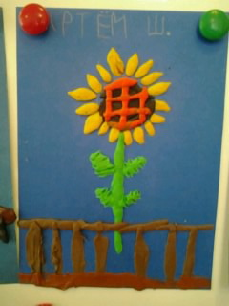***Лепка «Подсолнухи» - пластилинография***

*Цель.* Учить создавать композицию из отдельных деталей, передавая сходство с реальным объектом, используя технику пластилинографии. Закреплять умение создавать полуобъемные контуры, заполнять их исходным материалом для целостного восприятия объекта. Развивать мелкую моторику пальцев рук, используя разные приемы работы с пластилином: скатывание, сплющивание, разглаживание и т.д.

***Аппликация «Фиалка из салфеток»***

*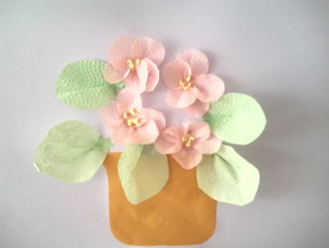Цель.* Учить создавать композицию, используя разные виды бумаги. Закреплять навыки вырезания округлой формы из квадрата, вырезания формы из листа, сложенного пополам и вчетверо; использовать различные методы работы с салфеткой (обрывание, скручивание). Развивать познавательный интерес к объектам живой природы.

***Коллаж «Цветочная поляна»***

*Цель.* Вызвать у детей интерес к коллективной художественно-декоративной деятельности. Упражнять в умении рисовать растения, используя разные способы.

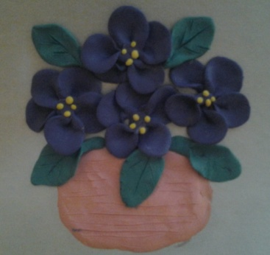***Лепка «Фиалки» - пластилинография***

*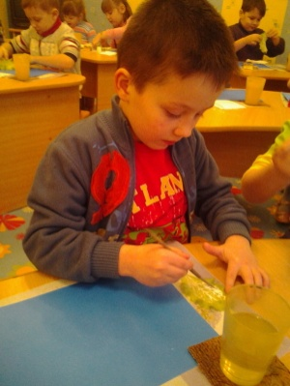Цель.* Учить создавать композицию из отдельных деталей, передавая сходство с реальным объектом посредством нетрадиционной техники - пластилинографии. Продолжать знакомить со средствами выразительности в художественно-творческой деятельности (цвет, материал, композиция. Расширять знания о многообразии видов и форм растительного мира.

***Рисование «На окне в горшочках выросли цветочки»***

*Цель.* Учить достигать выразительности создаваемого образа через точную передачу формы, цвета, величины элементов объекта. Закреплять умение изображать комнатные растения, используя разные виды техники (набрызг, примакивание и т. д.) и материалы (краски, карандаши, фломастеры, восковые мелки). Поддерживать интерес к объектам живой природы.

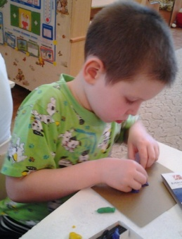***Лепка «Комнатные растения»***

*Цель.* Учить создавать объект живой природы, передавая сходство с реальным образом. Продолжать отрабатывать навыки работы с пластилином, упражнять в умении делить готовую форму на мелкие части при помощи стеки. Стимулировать активную работу пальцев рук при лепке мелких деталей.

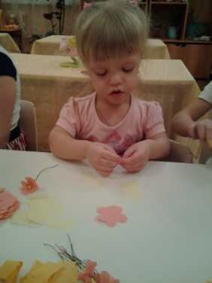***Конструирование из бумаги «Фиалки»***

*Цель.* Учить создавать объемные цветы, используя салфетки и проволоку. Закреплять умение вырезать округлые формы из квадрата; использовать приемы скручивания, сминания; собирать целое из деталей. Развивать умение достигать выразительности создаваемого образа через точную передачу цвета, величины элементов цветка (лепестки, тычинки, стебель). Развивать детское творчество при реализации замысла, доставляющего радость ребенку и окружающим его людям.

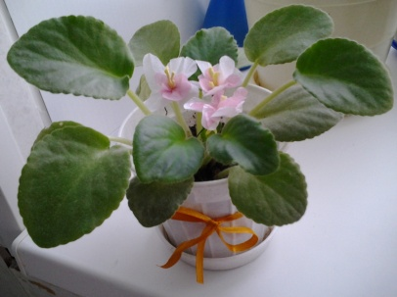

***Оформление горшочков к празднику***

*Цель.* Создать праздничное настроение. Воспитывать чувство прекрасного. Формировать эстетический вкус.

***2.4.Чтение художественной литературы:***

* загадки о комнатных растениях **(приложение 3)**
* пословицы и поговорки о растениях **(приложение 3)**
* стихотворения о цветах **(приложение 4)**

«Фиалка» С.Васильева

«Лесная фиалка» И Бутримова

«Важное совещание, или что подарить мамам» К.Авдеенко

«В мире цветов» Л.Кузьминская

«Огонек» Е.Благинина

«Герань» Н.Цветкова

«Цветное молоко» В.Орлов

«Одуванчик» Е.Благинина

«Ромашки» Л.Шишкина

«Я иду тропинкой узкой» И.Белоусов

«Цветок всю ночь готовит мед…» Н.Грибачев

«Строение цветка» С.Васильева

«Ваза с букетом» С.Васильева

«Голоса цветов» - из журнала «Пионер»

«Нам жить в одной семье» Н.Старшинова

«О, первый ландыш!» А.Фет

«Ландыш» В.Мирясова

«Колокольчиковый сон» Л.Фадеева

«Колокольчик» Т.Лаврова

«Ромашки» Л.Салтунова

* сказки и рассказы о растениях. **(приложение 5)**

«Золотой луг», Михаил Пришвин

«Неизвестный цветок» - сказка-быль Андрей Платонов

«Сказка об увядшем цветке», Виктория Батиева

«Украинская сказка о Васильке»

«Белая роза из Неведомого сада», турецкая сказка

«Ромашка - белый цветочек, золотая серединка», румынская сказка

«Цветок кактуса»,филосовская сказка. Мария Скребцова

«Розовая красавица Азалия и Белый Кот», Л.В. Скребцова

«Чудесный домашний садик», Л. В. Скребцова

«Благородный Плющ и его друзья», Л. В. Скребцова

«Кто прекрасней! Как заспорили цветы», Л. В. Скребцова

«Синь-цветок», Анатолий Шунин

«Сказка о цветах», Валентина Демидова

«Хоровод лепестков», Юрий Дмитриев

«Цветы для Эдель», Леонид Ардалионов

«Двенадцать месяцев», С.Я. Маршак

«Девочка с цветущими волосами, Эльсе Бесков.

«Цветы маленькой Иды», Ганс Христиан Андерсен

«Снежная королева», Ганс Христиан Андерсен

«Свинопас», Ганс Христиан Андерсен

«Дюймовочка», Ганс Христиан Андерсен

«Сказка про Нарциссу», Мазаева Полина.

«Синий цветочек для мамы», Лия Гераскина.

«Тисту — мальчик с зелёными пальцами», Морис Дрюон

«Королевство цветов», Морис Карем

«Каменный цветок», П. П. Бажов.

«Цветик-семицветик» В. Катаев.

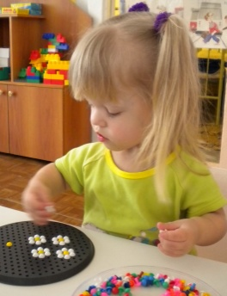***3.Самостоятельная игровая деятельность:***

* рассматривание книг, иллюстраций, альбомов, открыток с изображением комнатных растений, цветов;
* раскрашивание цветов в раскрасках;
* лепка растений из пластилина;
* настольные игры «Лото», «Мозаика».

**4.*Участие в акциях*:**

* Районный интеллектуальный марафон «Благороднее дружбы с природой ничего не найти»
* Районный фестиваль «Через искусство – к зеленой планете»
* Международная акция «Марш парков» - конкурс экологического плаката
* Международная акция «Марш парков» - конкурс агитбригад

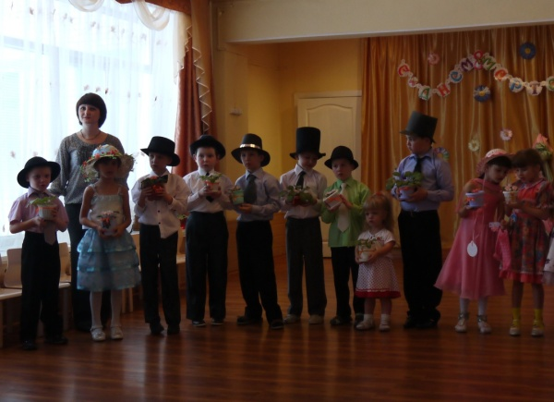

***5. Подготовка к праздничному утреннику***

* Оформление горшочков с фиалками атласными ленточками.
* Разучивание стихотворений, песен, танцев
* Подготовка поздравления с вручением фиалок мамам и бабушкам. **(приложение 6)**

**Продукт проекта**

- альбом «Паспорт фиалки» **(приложение 7)**

- презентация «История фиалки» **(приложение 8)**

- календарь наблюдений «Расти, моя фиалка» **(приложение 9)**

- растения, выращенные детьми (вручаются как подарок маме).

- в том случае, если фиалки не расцветут к празднику – изготовленные из бумаги цветы на проволоке украшают горшочек с растением.

- праздничный утренник, посвященный Международному женскому дню 8 марта.

